В рамках Национального проекта «Здравоохранение» в 2022 году автопарк МБУЗ БР «ЦРБ» амбулатории х. Ленин пополнился новым автомобилем лада Ларгус.
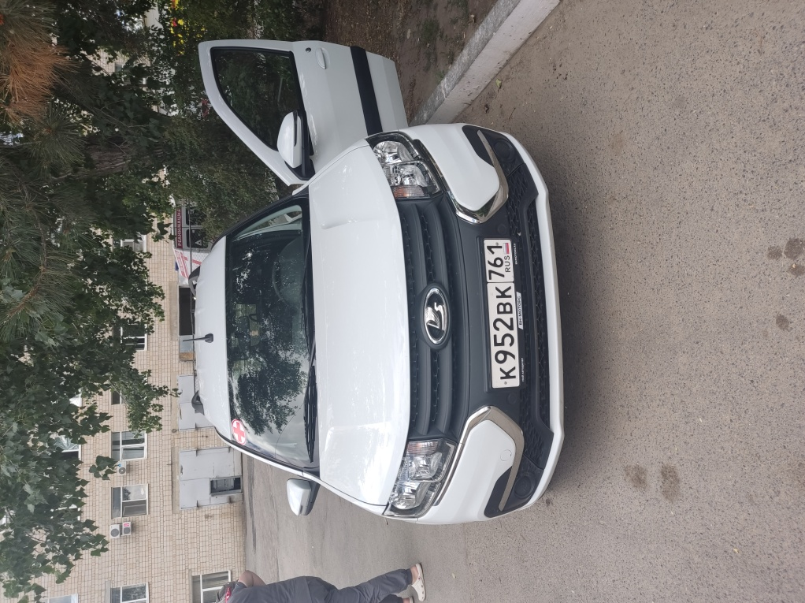

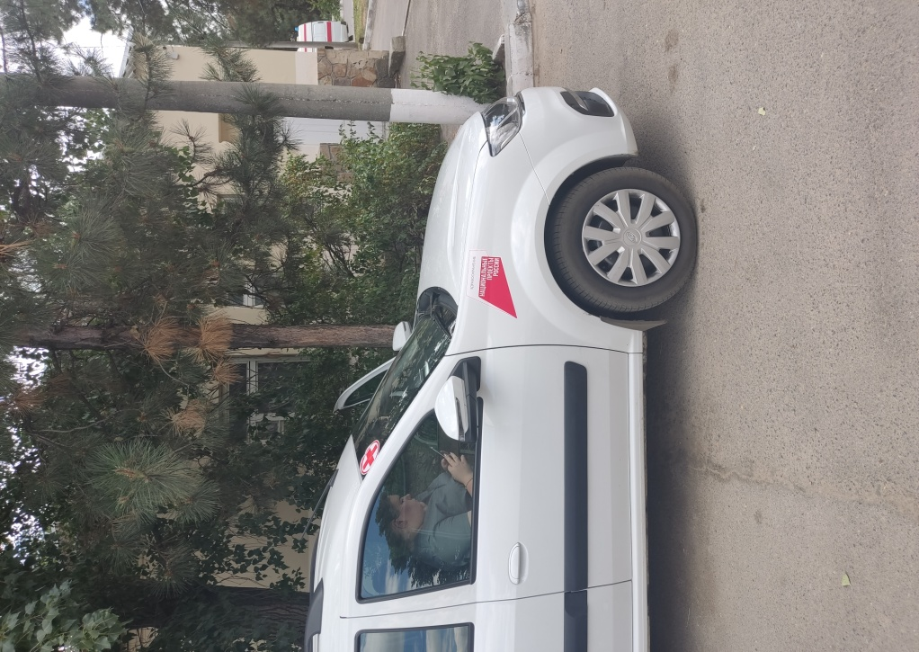

Наличие данного автомобиля в автопарке центральной районной больницы значительно повышает качество и доступность оказываемой экстренной медицинской помощи.

